# 帮助中心

https://help.aliyun.com/zh/vms/product-overview/product-features?spm=a2c4g.11186623.0.0.112d4f9avhTVwP

# 控制台

https://dyvms.console.aliyun.com/overview/home

# 添加语音模版

在语音消息-语音通知菜单下面添加。

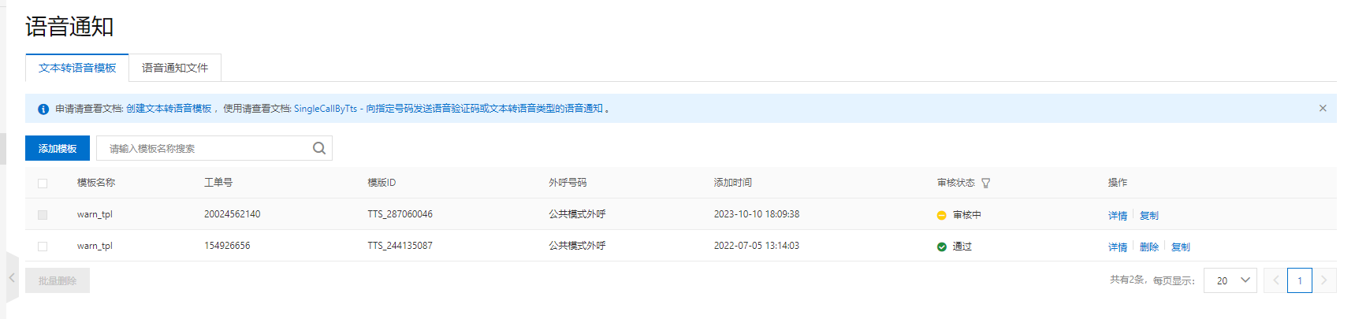

# 实践教程

https://help.aliyun.com/zh/vms/use-cases/voice-notification-to-realize-the-alarm-function?spm=a2c4g.11186623.0.0.bf346106wGIl4P

前提条件

## 操作步骤

1、申请资质

2、申请话术

3、申请

# 基本概念

语音通知/语音验证码是指通过电话呼叫的方式向指定号码发送语音通知或对用户身份进行验证的播报，语音通知分为国内语音通知和国际/中国香港、中国澳门和中国台湾语音通知，语音验证码分为国内语音验证码和国际/中国香港、中国澳门和中国台湾语音验证码。

# 类

## SingleCallByTtsRequest

## DefaultProfile

## IAcsClient